УПРАВЛЕНИЕ ФЕДЕРАЛЬНОЙ СЛУЖБЫ ГОСУДАРСТВЕННОЙ РЕГИСТРАЦИИ,
КАДАСТРА И КАРТОГРАФИИ (РОСРЕЕСТР) ПО ЧЕЛЯБИНСКОЙ ОБЛАСТИ

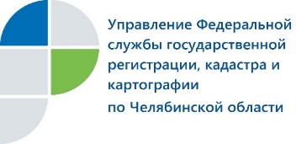
23.01.2020

Южноуральцы могут узнать о грядущей проверке земельного надзора заранее

Управлением Росреестра по Челябинской области в открытом доступе опубликованы планы проверок по соблюдению земельного законодательства на 2020 год.
В сферу компетенции Управления Росреестра по Челябинской области входит государственный земельный надзор. Деятельность, направленную на предупреждение, выявление и пресечение нарушений требований земельного законодательства РФ на территории Южного Урала, осуществляют государственные инспекторы по использованию и охране земель Управления Росреестра. В части исполнения данных полномочий под проверки подпадают все категории землепользователей. Граждане, юридические лица и индивидуальные предприниматели, а также органы местного самоуправления, являющиеся правообладателями земельных участков, могут заблаговременно узнать, оказались ли они в зоне внимания государственного земельного надзора. Планы проверок на 2020 год размещены в открытом доступе на официальных интернет-источниках ведомства.
Всего в рамках запланированных мероприятий Управление Росреестра в этом году проверит 4934 землевладельца, из которых 4900 граждан, 25 юридических лиц и индивидуальных предпринимателей и 9 органов местного самоуправления.

Подробнее с планами проверок можно ознакомиться на портале Росреестра (rosreestr.ru=>Открытая служба=>Проведение проверок=>2020) и сайте Управления (frs74.ru=>Государственный земельный контроль =>Планы и отчеты).

Аргаяшский отдел Управления Росреестра
по Челябинской области

